附件1
“互联网+”大学生创新创业大赛参赛报名流程

- 登录大赛官网：https://cy.ncss.org.cn/（使用学信网账号（以前征兵，查询学籍信息的那个账号）登录）。

- 登录后可能会出现“学籍校验未通过”，修改一下学校名字为“浙江工贸职业技术学院”保存之后就可以通过，项目负责人可以直接创建项目。

- 弹出如下窗口，点击继续创建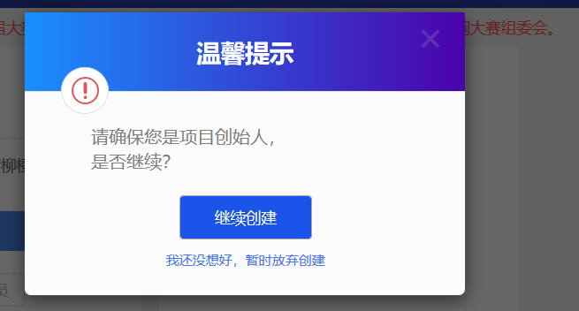

- 根据自己的项目填写信息，所属领域根据自己项目来选择。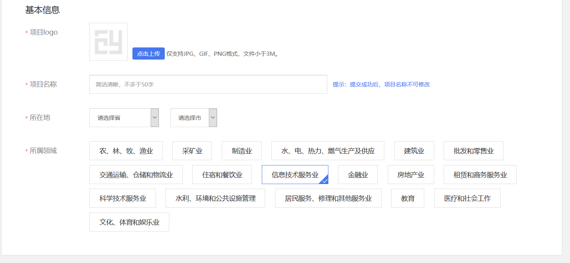
- 根据要求填写信息，根据实际情况来填写和选择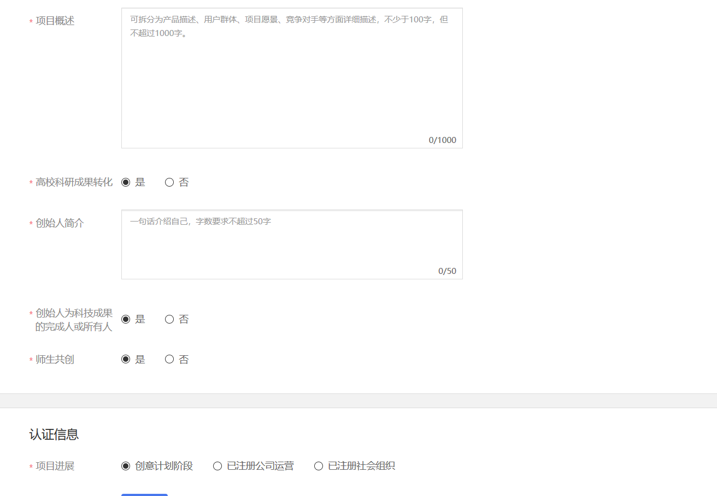
- 上传自己的计划书，按图中勾画，点击保存即可，
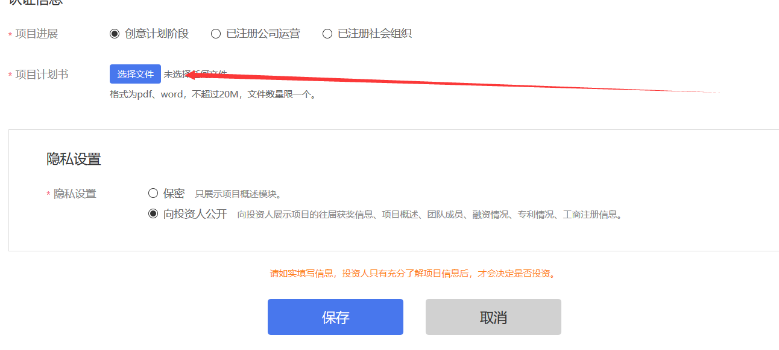
- 之后显示如下界面，进行成员邀请，然后添加指导老师，点击完成创建即可。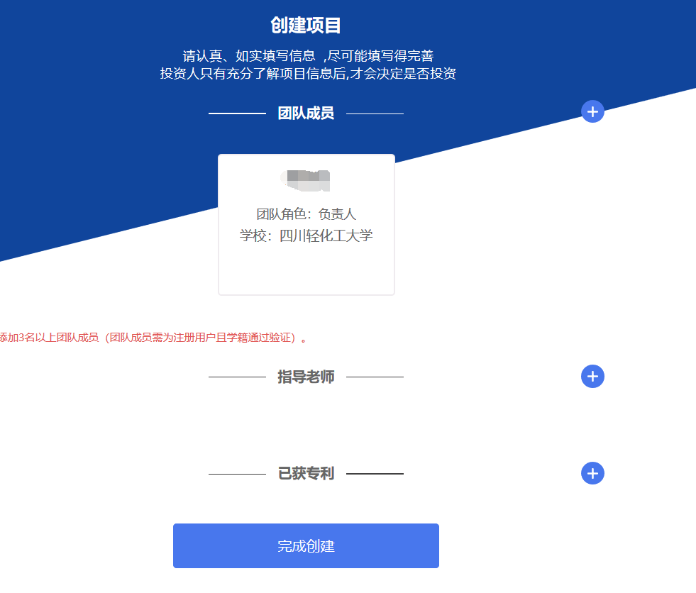

- 显示如下界面就完成啦！

- 返回个人中心就有你的项目了。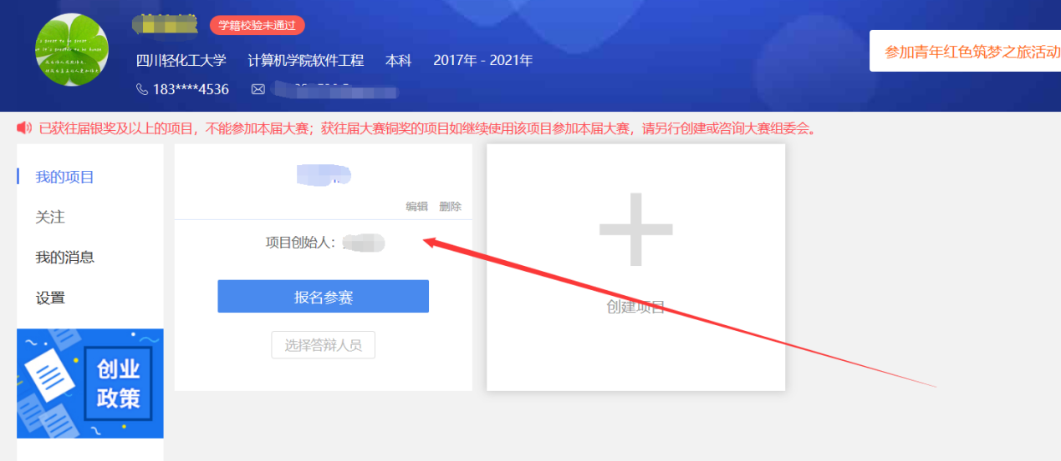

- 完成项目的创建后即可报名参赛，需要选择参赛赛道（尽量选择“职教赛道”参赛）、参赛组别及参赛类别，如下图，选择完成后点击“确认参赛”即可进入参赛的审核环节（项目创始人所在高校进行审核）。
